Информация о рекламных конструкциях, подлежащих демонтажу (13.05.2024)
№ | № (номер) акта осмотра РК | Тип, вид РК | Местонахождение РК | Фото РК
Новоживотинновское сп , А-134
1 | 11/2024 | Баннерное полотно | Воронежская область, Рамонский район, с.п.Новоживотинное, ул.Шоссейная ,д.39/1 | 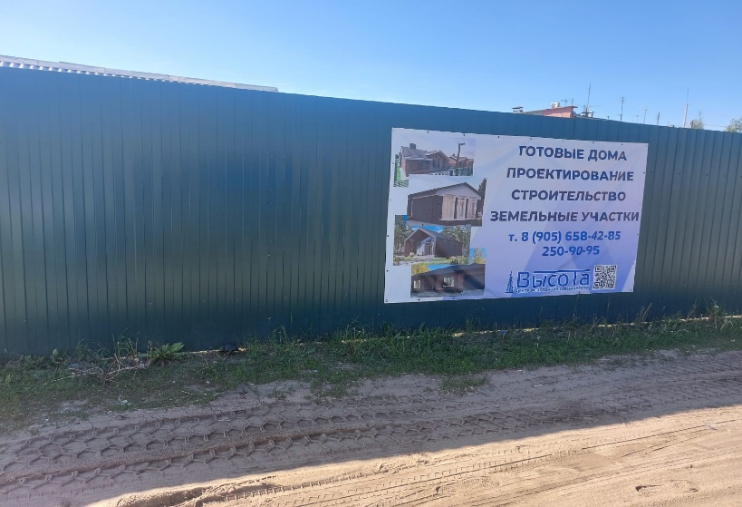
2 | 12/2024 | щит | Воронежская область, Рамонский район, подъездная дорога от а/д М-4 «Дон» к г. Воронеж, примерно км 4+800 м (право) | 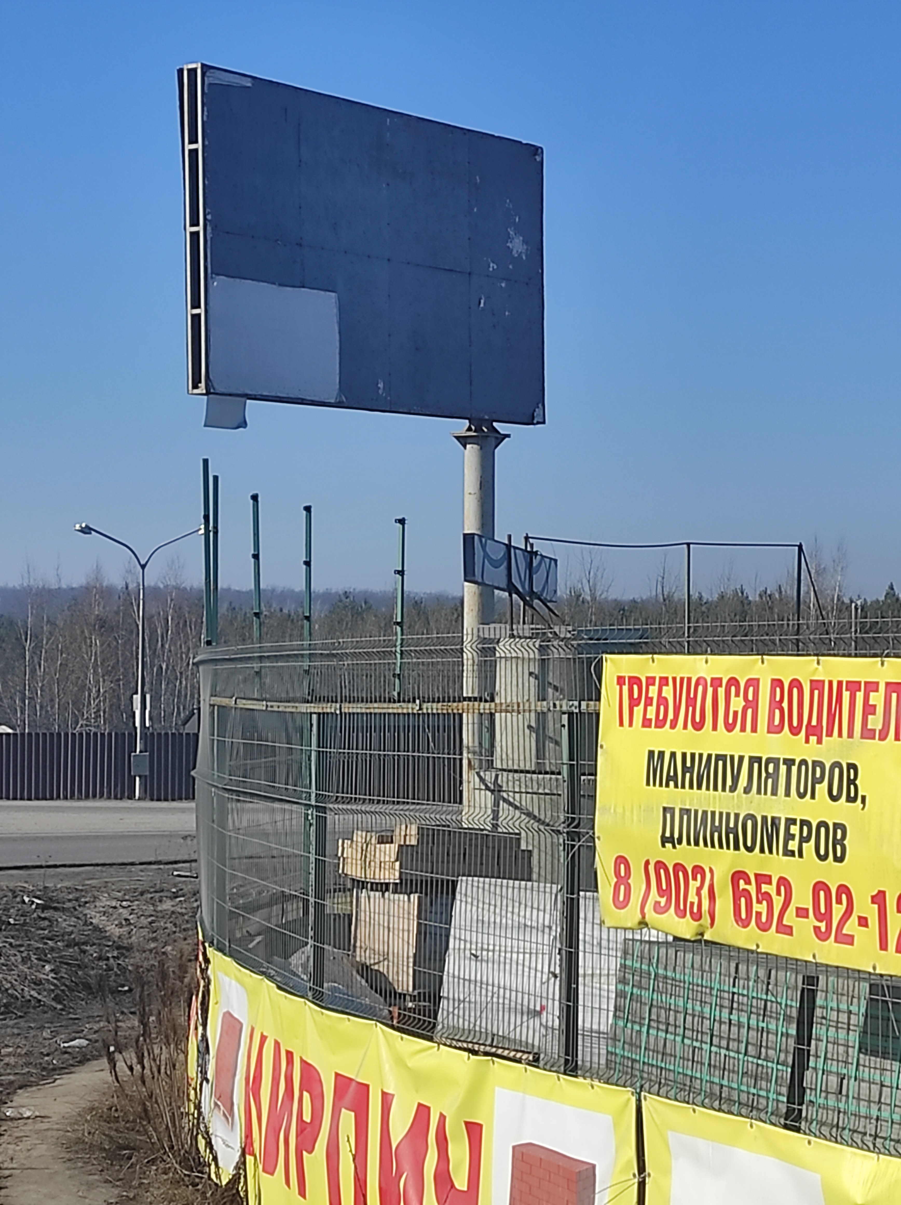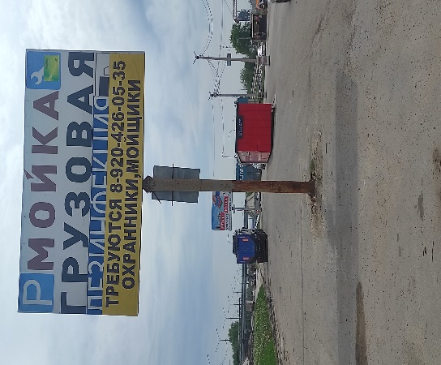
3 | 13/2024 | щит | Воронежская область, Рамонский район,  подъездная дорога от а/д М-4 «Дон» к г. Воронеж, примерно км 4+880 м (право) | 